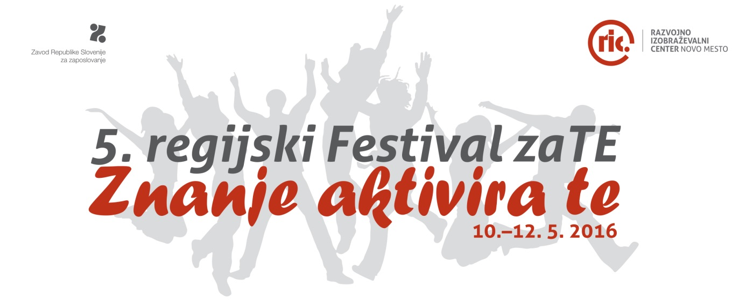
5. regijski Festival zaTE – Znanje aktivira te
10.–12. 5. 2016

Z novimi idejami do uporabnih znanj in zaposlitve!
Program festivala vam ponuja informacije s področja zaposlovanja, znanj in veščin za izboljšanje zaposlitvenih možnosti ter kompetenc za aktivnejše življenje v prihodnosti.
Aktiviraj se in najdi pravo pot do zaposlitve.
Dogodki se bodo odvijali v prostorih RIC-a Novo mesto in drugih lokacijah v regiji.

Program dogodkov v prostorih RIC-a Novo mesto | Topliška cesta 2, 8000 Novo mesto

Torek, 10. maj 2016
UČINKOVITA PREDSTAVITEV DELODAJALCA
PRIPRAVA NA HITRE ZMENKE: KAKO SE UČINKOVITO PREDSTAVITI DELODAJALCU (ELEVATOR PITCH)
9.00–10.30 Priprava na hitre zmenke, ZRSZ, Vesna Irt
9.00–10.30 Priprava na hitre zmenke, ZRSZ, Damjana Kolenc
10.45–12.15 Priprava na hitre zmenke, ZRSZ, Damjana Kolenc
10.45–12.15 Priprava na hitre zmenke, ZRSZ, Viktorija Drnovšek
13.00–14.30 Priprava na hitre zmenke, ZRSZ, Viktorija Drnovšek
13.00–14.30 Priprava na hitre zmenke, ZRSZ, Vesna Irt
UPORABNA ZNANJA IN KOMPETENCE ZA TRG DELA, POKLIC ALI OSEBNI RAZVOJ
9.00–10.30 Uspešna pogajanja z delodajalcem, Moje delo d. o. o., Gorazd Prah
9.00–10.30 Skriti trg dela, ZRSZ, Tadeja Zupančič Hočevar
9.00–12.15 Proaktivnost, ZRSZ, Zdenka Kristan
10.45–12.15 Romi na trgu dela - interaktivna delavnica za Rome, DRPD, Mojca Turk in Kristina Lovrinović
10.45–12.15 ''Dobrodošli v Sloveniji'', CIK Trebnje, RIC Novo mesto, Aleksandra Barbo in Tina Strnad
10.45–12.15 Skriti trg dela, ZRSZ, Tadeja Zupančič Hočevar
13.00–14.30 Podjetniške vrednote mladih in zaposlitvene priložnosti, FOŠ, izr. prof. dr. Uroš Pinterič
13.00–14.30 Prostovoljstvo kot priložnost pridobitve izkušenj in osebno rast, RIC Novo mesto, Tina Strnad
13.00–15.30 Zaposlitveni razgovor, RIC Novo mesto, Zvonka Potočar
13.00–14.30 Imam tudi CV-vizitko, RIC Novo mesto, Belinda Lovrenčič
13.00–14.30 ''Dobrodošli v Sloveniji'', CIK Trebnje, RIC Novo mesto, Aleksandra Barbo in Mateja Avbar
17.00–20.15 Socialno podjetništvo kot odgovor na vprašanja moderne ekonomije, FOŠ, izr. prof. dr. Uroš Pinterič
17.00–20.15 Digitalna predstavitev pri iskanju zaposlitve, RIC Novo mesto, Belinda Lovrenčič in Tina Strnad
17.00–20.15 Uporabne ideje za zaslužek in prosti čas: Priprava šamrol, RIC Novo mesto, Mira Dančulovič
RAZMIŠLJATE O TUJINI?
9.00–12.15 Možnosti za zaposlitev v EU, Europe Direct Novo mesto - RC Novo mesto, Aleksandra Pavlič in Špela Pogačnik Nose, CPI
17.00–18.30 Europass v nemščini, RIC Novo mesto, Mateja Avbar

SEJEM, potekal bo vsak dan festivala od 10.00 do 14.00
Predstavili se bodo delodajalci in izobraževalne organizacije v naši regiji. Pridobili boste informacije in uporabne kontakte za bodoče.
Seznam izvajalcev bo objavljen na spletni strani RIC-a in ZRSZ.

Sreda, 11. maj 2016
UPORABNA ZNANJA IN KOMPETENCE ZA TRG DELA, POKLIC ALI OSEBNI RAZVOJ
9.00–10.30 Kakšna mora biti vaša predstavitev, da boste pritegnili delodajalca, Dana, proizvodnja in prodaja pijač, d. o. o. , Mojca Novak
9.00–10.30 Z Zavodom do novih znanj, ZRSZ, Gorazd Babič in Andreja Horvat
9.00–10.30 NPK - hitrejša pot do zaposlitve, CIK Trebnje, Aleksando Barbo
9.00–12.15 Prevzemanje odgovornosti, ZRSZ, Alenka Stare Draginc
10.45–12.15 Samospoštovanje in samozavest kreirata našo samopodobo, Posvetovalnica za otroke in starše Novo mesto, Mateja Petric
10.45–12.15 Kdo skrbi za moje osebne finance?, EŠ NM, Višja strokovna šola, Lekše Marija
10.45–12.15 Nove ideje za uporabo orodij Microsoft Office-Word, RIC Novo mesto, Gregor Sepaher
10.45–12.15 Testiranje znanja računalništva, RIC Novo mesto, Simona Pavlin
13.00–14.30 Nove ideje za uporabo orodij Microsoft Office-Excel, RIC Novo mesto, Gregor Sepaher
13.00–15.30 Zaposlitveni razgovor, RIC Novo mesto, mag. Gabi Ogulin Počrvina
13.00–14.30 Testiranje znanja tujih jezikov – angleščina, RIC Novo mesto, Belinda Lovrenčič
13.00–14.30 Kariera se ustvari, ne zgodi - načrtovanje kariere, RIC Novo mesto, Tea Sulič
14.45–16.15 Testiranje znanja tujih jezikov – nemščina, RIC Novo mesto, Mateja Avbar
17.00–20.15 Osvežimo svoje znanje nemškega jezika, 1. del, RIC Novo mesto, Mateja Avbar
17.00–20.15 Uporabne ideje za zaslužek in prosti čas: Izdelava filcane osnove, RIC Novo mesto, Nene Borčilo
RAZMIŠLJATE O SAMOSTOJNI POTI?
13.00–14.30 Predstavitev moje podjetniške poti "od piškota do mila", Naturi Barbara Fortuna s. p., Barbara Fortuna
13.00–14.30 Izzivi socialnega podjetništva v regiji danes za jutri, RC Novo mesto, Jožica Povše
17.00–20.15 Brezposelnost? ... NE, HVALA!!! ... Odprl/a bom s. p., EŠ NM, Višja strokovna šola, mag. Katarina Adžaga Uršič
RAZMIŠLJATE O TUJINI?
9.00–10.30 Europass v angleščini, RIC Novo mesto, Belinda Lovrenčič
10.45–12.15 Predstavitev EURES omrežja s poudarkom na zaposlitvenih priložnostih v Nemčiji in projekta za mlade - Tvoja prva zaposlitev EURES, ZRSZ, Andreja Strmole
13.00–14.30 Predstavitev EURES omrežja s poudarkom na zaposlitvenih priložnostih v Avstriji in projekta za mlade - Tvoja prva zaposlitev EURES, ZRSZ, Andreja Strmole

12. maj 2016
UPORABNA ZNANJA IN KOMPETENCE ZA TRG DELA, POKLIC ALI OSEBNI RAZVOJ
9.00–10.30 Zaposlitvena pismenost in kako ti orodje Nefiks lahko pomaga do službe, Zavod Nefix
9.00–10.30 Romi na trgu dela - interaktivna delavnica za Rome, DRPD Novo mesto, Mojca Turk in Kristina Lovrinović
17.00–18.30 Kako razdelam projektno idejo, RIC Novo mesto, Marjeta Gašperšič in Metod Pavšelj
17.00–20.15 Moč misli, besed in ciljev, Šola odličnosti, Nena Dautanac s. p., Nena Dautanac
17.00–20.15 Osvežimo svoje znanje nemškega jezika, 2. del, RIC Novo mesto, Mateja Avbar
17.00–20.15 Uporabne ideje za zaslužek in prosti čas: Izdelava poletne torbice, RIC Novo mesto, Mirjam Duh

HITRI ZMENKI Z DELODAJALCI, četrtek, 12. 5. 2016, 9.00–12.15, 13.00–14.30
Hitri zmenki se bodo pričeli ob 9.00 s kratko predstavitvijo delodajalcev in se nadaljevali z individualnimi razgovori. Več o ...

SVETOVALNI KOTIČEK (individualni pogovor s svetovalci), četrtek, 12. 5. 2016, 9.00–12.15, 13.00–14.30
V času odvijanja hitrih zmenkov, vam bodo na voljo tudi svetovalci. Pridite s konkretnimi vprašanji, s seboj prinesete že izdelano vlogo, življenjepis oz. pripravljeno vašo kratko predstavitev. Svetovali vam bomo, kako pripraviti le-to še bolj učinkovito.
Svetovali vam bodo svetovalci ZRSZ in RIC-a Novo mesto.

ALI TUDI VAŠE PODJETJE ZAPUŠČAJO NAJBOLJŠI SODELAVCI?, Aza plus d. o. o., Saša Ogrizek, 12. 5. 2016, 13.00–14.30
Delodajalci se zelo dobro zavedajo, kako pomembni so njihovi zaposleni. Kako ustvariti in obdržati dobrega sodelavca pa pogostokrat ne zanima nikogar. Več o ...

Program dogodkov na drugih lokacijah v regiji
9. 5. 2016 (aktivnosti pred 5. regijskim festivalom zaTE)
8:00–11:00 Svetovalni kotički na dislokacijah v okviru Svetovalnega središča Novo mesto, RIC Novo mesto, mag. Gabi Ogulin Počrvina
Občina Žužemberk | Grajski trg 33, 8360 Žužemberk
8.00–11.00 Svetovalni kotički na dislokacijah v okviru Svetovalnega središča Novo mesto, RIC Novo mesto, Tea Sulič
Kulturni center Primoža Trubarja Šentjernej | Trubarjeva Cesta 13, 8310 Šentjernej
12:00–15:00 Svetovalni kotički na dislokacijah v okviru Svetovalnega središča Novo mesto, RIC Novo mesto, Nada Markelj
Knjižnica Pavla Golie Trebnje | Kidričeva ulica 2, 8210 Trebnje
10. 5. 2016 (aktivnosti v času festivala)
9.00–10.45 Moja pot do zaposlitve, ki je dobra zame, dobra za druge ljudi in dobra za naravo, Jan Tomšič
Grm Novo mesto - center biotehnike in turizma | Sevno 13, 8000 Novo mesto (zbirno mesto je pred vhodom v šolo)
11. 5. 2016 (aktivnosti v času festivala)
9.00–10.45 Ekološko pridelana živila - odlična podjetniška priložnost, Helena Jurše Rogelj, Alojz Rogelj
Grm Novo mesto - center biotehnike in turizma | Sevno 13, 8000 Novo mesto, Slovenija (zbirno mesto je pred vhodom v šolo)
9.00–12.00 Svetovalni kotički na dislokacijah v okviru Svetovalnega središča Novo mesto, RIC Novo mesto, Nada Markelj
Občina Šmarješke Toplice | Šmarjeta 66, 8220 Šmarješke Toplice

Organizatorja festivala sta Razvojno izobraževalni center Novo mesto in Zavod RS za zaposlovanje, Območna služba Novo mesto. Izvedbo dogodkov festivala omogočata RIC Novo mesto in ZRSZ, Območna služba Novo mesto ter vse sodelujoče organizacije in izvajalci.
Pokrovitelj festivala je župan MO Novo mesto Gregor Macedoni.

